**Hanna Kim Koo**

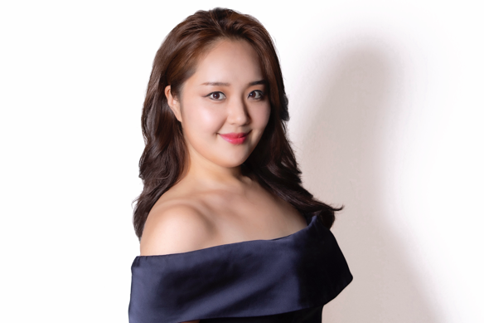ㅤSopran

**Persönliche Daten**

Geburtsort: Gumi, Südkorea

**Professoren**

*Ten. Andreas Karasiak*

*M.Sop. Michelle Breedt*

*Sop. Juhee Jung*

*Sop. Hyunjung Lee*

**Korrepetitoren**

*Hedayet Djeddikar*

*Otto Honeck*

*Felice Venanzoni*

*Philip van Buren*

*Günther Albers*

**Masterclass**

*M.Sop. Claudia Eder* (2022,2023)

*Bass Peter Kooij* (2021)

*M.Sop. Petra Lang* (2020)

**Studierte Repertoire**

Liu Turandot, G.Puccini Pamina Die Zauberflöte, W.A.Mozart Mimi, Musetta La Boheme, G.Puccini Julietta I Capuleti e i Montecchi, V. Bellini

KimKooArt.com(Webseite) [Koohanna9@gmail.com](mailto:Koohanna9@gmail.com) Breslauer Str. 5 60598 Frankfurt am Main +49 (0)176 579 75286

**Künstlerische Berufsausbildungen**

**2022-2024** **Konzertexamen, Oper und Konzert**(mit Auszeichn.)HfM Mainz *bei Prof. Ten. Andreas Karasiak*

**2019-2022** **Master, Gesang, Oper**, (mit Auszeichnung)HfMDK Frankfurt *bei Prof. M.Sop. Michelle Breedt*

**2017- 2018** **Master, Oper**, (Schulwechsel nach Deutschland) Korea National University of Arts *bei Prof. Sop. Juhee Jung*

**2009- 2012** **Bachelor, Gesang**, (als Bester) *Suwon University bei Prof. Sop. Hyunjung Lee*

**Berufliche Erfahrungen**

**2023 Organisation und Übersetzung** bei dem Meisterkurs Prof. Andreas Karasiak in Seoul (Südkorea)

**2014- 2018**  **Ensemblemitglied** Acapella Band “Soulpot” (vierstimmig)

**2013- 2018**   **Solistin und Ensemblemitglied** des städtischen Chors Suwon (Südkorea)

**2001- 2003** **Ensemblemitglied** des Jugendchors Seongnam (Südkorea)

**Wettbewerbe**

**2024** 26. Concorso Internationale per catanti Lirici Citta di Alcamo, Final

**2023**  37.Neustadter Meistersinger Wettbewerb, 1.Preis

**2020** 1. Korea CTS Internationales Hymn Festival, 1. Preis

**2013** 19. Suri Nationaler Musik Wettbewerb, 3. Preis

**2011**  29. Daegu Nationaler Gesang Wettbewerb, 3. Preis

**Stipendium**

**2023** Richard-Wagner- Verband International Ortsverband Wiesbaden e.V.

**2022** Neu-Start Kultur bei Deutscher Musikrat

**2022** Patronatsverein des Dr. Hoch’s Konservatorium

**2020-2021** Deutschland Stipendium BMBF

**Konzerttätigkeit**

**2024 Reqiem von Mozart, Sopran,** Pauluskirche Darmstadt, Begleitung: Lukas Euler

**2024 Letzte 4 Lieder, Strauss** Staattheater Wiesbaden, Foyer, Begleitung : Christina Domnick

**2024 Sinfonie Nr.9,** **L.v.Beethoven Sopran,** Darmstadtium, Dirigent: Christian Weidt

**2024 Sinfonie Nr.2, G.Mahler Sopran,** Liederhalle, Beethoven Saal, Dirigent: Mihaly Zeke

**2024 Sinfonie Nr.2, G.Mahler Sopran,** Mainzer Dom, Dirigent: Mihàly Zeke

**2023 Oratorio de Noël, C.Saint-Saëns Sopran,** Pauluskirche Darmstadt, Dirigent: Lukas Euler

**2023 Magnificat,** **A.Vivaldi Sopran,** Pauluskirche Darmstadt, Dirigent: Lukas Euler

**2022 c-moll Messe, W.A.Mozart 2.Sopran,** Großer Saal HfMDK Frankfurt, Dirigent: Vassilis Christopoulos

**2022**  **Requiem Op.48, G.Faure Sopran,** Großer Saal HfMDK Frankfurt, Dirigent: Vassilis Christopoulos

**2022**  **Petite Messe Solennelle, G.Rossini** **Sopran,** Großer Saal HfMDK Frankfurt, Dirigent: Florian Lohmann

**2021 Liederziklus „Frauenliebe und -leben“, R.Schumann**  Logenhaus, Frankfurt, Begl. Günther Albers

**2021**  **Johannes Passion, J.S.Bach Sopran*,*** Großer Saal HfMDK Frankfurt, Dirigent: Dirigent: Dominik Hambel

**2021**  **Monolog Oper Erwartung, A.Schönberg Eine Frau**, Frankfurt LAB, Dirigent: Günther Albers

**2020 Oper La Boheme, G.Puccini Musetta,** Großer Saal HfMDK Frankfurt, Dirigent: Günther Albers

***--Fachwechsel zum Sopran—***

**2019 Petite Messe Solennelle, G.Rossini Alto,** Korea National University of Arts, Dirigent: Seounggak Lyu

**2018 Gloria, A.Vivaldi** **Alto,** Suwon SK Artrium, Dirigent: Jihoon Park

**2017 Oper La Boheme, G.Puccini Musetta,** Seocho SCC Hall, Dirigent:Yesong Kim

**2017 Jubilate Deo, Dan Forrest Alto,** Seoul National University, Dirigent: Jongsoo Won

**2016 Operetta Die Lustige Witwe Hanna Glawari,** Suwon SK Artrium, Dirigent: Uijoong Lee

**2015 Messiah, G.F.Händel Alto,** Suwon SK Artrium, Dirigent: Sinik Ham

**2013 Oper Zauberflöte, W.A.Mozart 3. Dame,** Suwon SK Artrium, Dirigent: Inki Min

**2013 Latin Jazz Mass, Martin Völinger Alto,** Suwon SK Artrium, Dirigent: Inki Min

**2012 Oper La Traviata, G.Verdi Flora,** Bel canto Art Center, Dirigent: Donghyuk Kim

**2011 Oper Cavalleria Rusticana, P.Mascagni Lucia,** Bel canto Art Center, Dirigent: Taeyoung Park